**实验结果图**

1、水印嵌入图

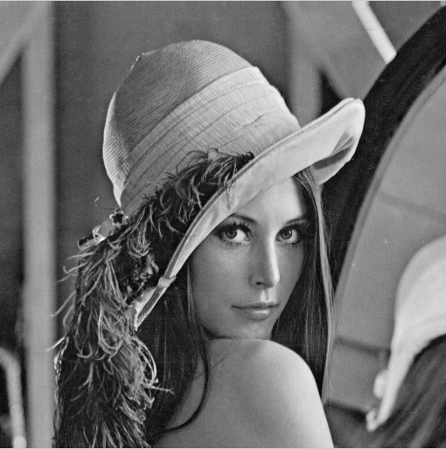 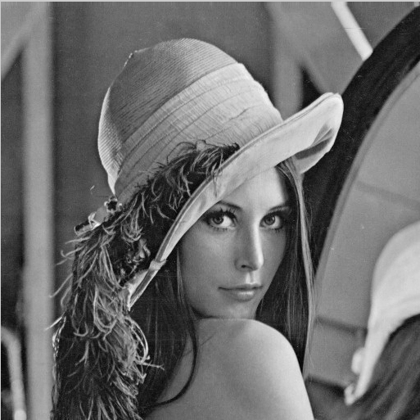

图1 原始图像 图2 嵌入水印后图像（PSNR=50.5352）

2、水印提取图_未受攻击时

 

图1 原始水印图像 图2 提取的水印图像（误比特率=0）

3、水印提取图_鲁棒性测试

3.1 加噪

   

加噪强度0.01 加噪强度0.03 加噪强度0.05 加噪强度0.1

3.2 压缩

  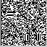 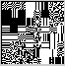

压缩质参90 压缩质参80 压缩质参70 压缩质参40

3.3 旋转

   

旋转幅度0.01 旋转幅度0.02 旋转幅度0.03 旋转幅度0.05